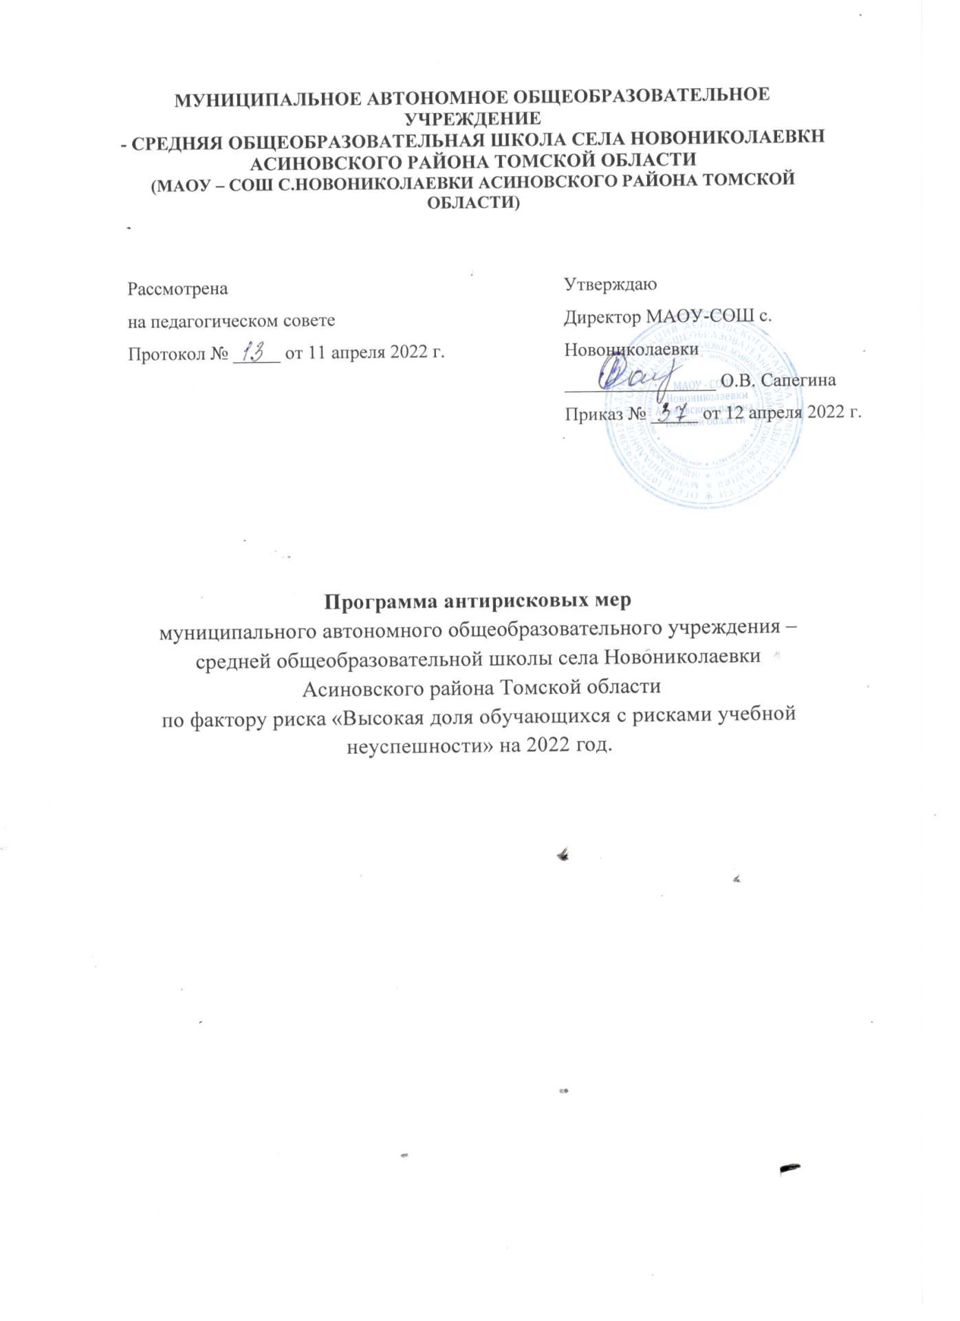

- Наименование Программы антирисковых мер
Программа снижения доли обучающихся с рисками учебной неуспешности.
- Цель и задачи Программы
Цель:
снижение доли обучающихся с рисками учебной неуспешности к концу 2022
года за счет создания условий для эффективного обучения и повышения мотивации
обучающихся к учебной деятельности.
Задачи:
- Проведение диагностики уровня учебной мотивации.
- Обеспечение психологического комфорта обучающихся в урочной и внеурочной деятельности.
- Повышение квалификации педагогов.
- Анализ выполнения Всероссийских проверочных работ, результатов ГИА, мониторингов.
- Совершенствование и развитие профессионального мастерства, педагогических технологии, форм, методов и средств обучения.
- Активизация работы классных руководителей (работа с семьей, выявление причин пропусков занятий обучающимися и т.д.).

- Целевые индикаторы и показатели Программы
- Увеличение доли обучающихся, повысивших результаты ВПР в сравнении с прошлым учебным годом.
- Положительные результаты ГИА.
- Увеличение доли обучающихся, принимающих участие в конкурсах, олимпиадах и т.д. разных уровней.
- Увеличение доли обучающихся, вовлеченных в дополнительное образование и внеурочную деятельность.
- Увеличение доли обучающихся, демонстрирующих положительную динамику в освоении образовательной программы.
- Портфолио обучающихся.
- Увеличение доли педагогов, принявших участие в обучающих семинарах, КПК и т.д.
- Мероприятия по достижению цели и задач
- Установление причин учебной неуспешности обучающихся через анкетирование, беседы с психологом, учителями, родителями.
- Выявление методических затруднений педагогов.
- Организация курсов повышения квалификации педагогов.
- Анализ выполнения ВПР, мониторингов с обязательной корректировкой рабочих программ с учетом полученных результатов.
- Участие педагогов в профессиональных конкурсах, обучающих семинарах.
- Проведение индивидуальных бесед с родителями.

- Ожидаемые конечные результаты реализации Программы
Снижение доли обучающихся с рисками учебной неуспешности к концу 2022 года за счет создания условий для эффективного обучения и повышения мотивации обучающихся к учебной деятельности.
- Исполнители Программы
Исполнителями антирисковой программы снижения доли обучающихся с рисками учебной неуспешности МАОУ - СОШ села Новониколаевки являются администрация школы, учителя - предметники и классные руководители.
Приложение
Дорожная карта реализации Программы
Задача | Мероприятие | Сроки  реализации | Ответственные | Участники
Проведение диагностики уровня учебной мотивации | Установление причин учебной неуспешности обучающихся через анкетирование, беседы с психологом, социальным педагогом, учителями, родителями. | В течение года | Администрация школы, классные руководители, социальный педагог | Обучающиеся,  родители  (законные  представители)  обучающихся,  педагогический  коллектив,  руководство  школы, педагог-  психолог (по  согласованию)
Обеспечение психологического комфорта обучающихся в урочной и внеурочной деятельности | Провести анкетирование обучающихся и их родителей с целью выявления предпочтений в части курсов внеурочной деятельности. Скорректировать / разработать программы курсов внеурочной деятельности для обучающихся в соответствии с выявленными предпочтениями. | Май 2022 - Август 2022 | Администрация школы, классные руководители, учителя - предметники | Администрация  школы,  обучающиеся,  родители  (законные  представители)  обучающихся,  педагогический  коллектив
Повышение квалификации педагогов | Выявление методических затруднений педагогов с помощью анкетирования. Организация курсов повышения квалификации педагогов, согласно выявленным затруднениям | Август - сентябрь 2022  В течение года | Администрация  школы | Администрация  школы,  педагогический  коллектив
Анализ выполнения Всероссийских проверочных работ, результатов ГИА, мониторингов | Анализ выполнения ВПР, мониторингов с обязательной корректировкой рабочих программ с учетом полученных результатов | В течение года по плану | Зам. директора по УВР | Администрация  школы,  педагогический  коллектив
Совершенствование и развитие профессионального мастерства, педагогических технологии, форм, методов и средств обучения | Участие педагогов в методических вебинарах, совещаниях, педагогических советах, заседаниях круглых столов.  Участие педагогов в конкурсах профессионального мастерства. | В течение года | Администрация  школы | Администрация  школы,  педагогический  коллектив
Активизация работы классных руководителей (работа с семьей, выявление причин пропусков занятий обучающимися и т.д.) | Проведение родительских собраний, лекториев. Мониторинг посещаемости занятий.  Проведение классными руководителями и соц. педагогом индивидуальных консультаций и бесед с родителями (законными представителями) обучающихся | В течение года | Администрация школы, классные руководители, социальный педагог | Администрация  школы,  обучающиеся,  родители  (законные  представители)  обучающихся,  классные  руководители

